OPIS PRZEDMIOTU ZAMÓWIENIA
- Dane zamawiającego
Akademia Wojsk Lądowych
imienia generała Tadeusza Kościuszki
ul. Czajkowskiego 109
51 - 147 Wrocław
NIP: 896-10-00-117
fax. 261 658 425
- Przedmiot zamówienia:
Wyroby rymarskie
- Opis przedmiotu zamówienia:
Lp. | Nazwa produktu | Wymiary | Opis | Zdjęcie poglądowe*
1. | Zestaw wycinaków - duży zestaw rymarski | Bez znaczenia | Zestaw wycinaków powinien zawierać minimum 52 sztuki różnych kształtek. Zestaw przeznaczony jest do cięcia w skórze, kartonie, papierze, korku i innych tego typu materiałach. Wycinaki mają być wykonane ze stali hartowanej. Całość zapakowana w plastikowe pudełko. | 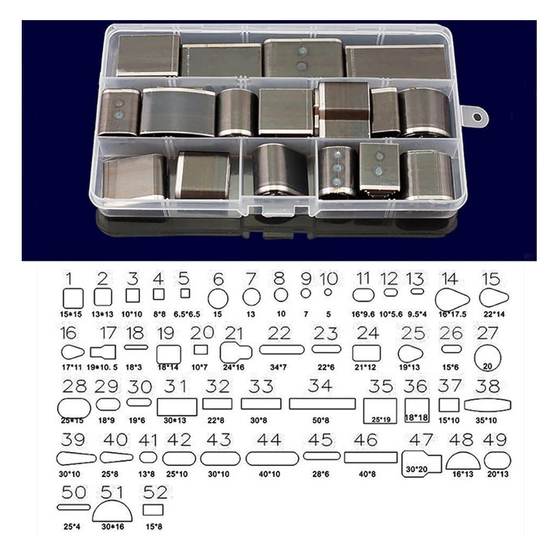

- Opis kryteriów, którymi zamawiający będzie się kierował przy wyborze oferty wraz z podaniem znaczenia tych kryteriów oraz sposobu oceny ofert.
Oferty zostaną poddane ocenie w oparciu o następujące kryteria i ich znaczenie:

Lp. | Kryterium | Znaczenie procentowe | Maksymalna ilość punktów
1. | Cena | 100 % | 100

